DI之循环依赖

什么是循环依赖：
循环依赖就是循环引用，就是两个或多个Bean之间相互的持有对方，比如CricleA引用CricleB，CriceB引用CricleC，CricleC引用CricleA，则他们最终反映为一个环。此处不是循环调用，循环调用是方法之间的循环。如图所示：
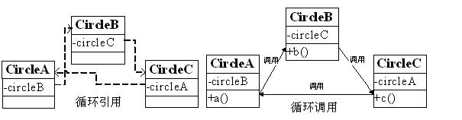
循环调用是无法解决的，除非有终止条件，否则就是死循环，最终导致内存溢出错误。
Spring容器循环依赖包括构造器循环依赖和Setter循环依赖，那Spring容器是如何解决循环依赖呢？首先让我们来定义循环引用类。

Spring如何解决循环依赖？

构造器循环依赖：
表示通过构造器注入构成的循环依赖，此依赖是无法解决的，只能抛出BeanCurrentlyInCreationException异常表示循环依赖。
如在创建CircleA类时，构造器需要CircleB类，那将去创建CircleB，在创关键CircleB的时候又发现需要CircleC类，则又去创建CircleC，最终在创建CircleC的时候发现又需要CircleA，从而形成一个环，没办法创建。
Spring容器将每一个正在创建的Bean标识符放在一个“当前创建Bean池”中，Bean标识符在创建过程中将一直保持在这个池中，因此如果在创建Bean过程中发现自己已经在“当前创建Bean池”里的时候，将抛出BeanCurrentlyInCreationException异常表示循环依赖；而对于创建完毕的Bean将从“当前创建Bean池”中清除掉。

首先看一下配置文件：
<!-- 测试构造器循环依赖 -->
<!-- 构造器循环依赖是无法解决的 -->

<bean id="circleA" class="basic.basic_03_3_cricleDependency_1.bean.CircleA">
<constructor-arg index="0" ref="circleB"></constructor-arg>
</bean>
<bean id="circleB" class="basic.basic_03_3_cricleDependency_1.bean.CircleB">
<constructor-arg index="0" ref="circleC"></constructor-arg>
</bean>
<bean id="circleC" class="basic.basic_03_3_cricleDependency_1.bean.CircleC">
<constructor-arg index="0" ref="circleA" ></constructor-arg>
</bean>
运行测试代码，会报错。

2）流程分析：
【1】Spring容器创建“CircleA”Bean，首先去“当前创建Bean池”中查找当前Ban（CircleA）是否正在创建，如果没发现，则继续准备其需要的构造器参数“CircleB”，并将“circleA”标识符放到“当前创建Bean池”；
【2】Spring容器创建“CircleB”Bean，首先去“当前创建Bean池”查找当前Bean（CircleB）是否正在创建，如果没发现，则继续准备其需要的构造器参数“CircleC”，并将“circleB”标识符放到“当前创建Bean池”；
【3】Spring容器创建“CircleC”Bean，首先去“当前创建Bean池”查找当前Bean（CircleC）是够正在创建，如果诶发现，则继续准备其需要的构造器参数“CircleA”，并将“circleC”标识符放到“当前创建Bean池”；
【4】到此为止，Spring容器要去创建“circleA”Bean，却发现“circleA”标识符在“当前创建Bean池”中存在，因此表示循环依赖，抛出BeanCurrentlyInCreationException。

3）源码：
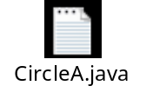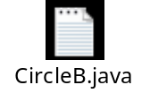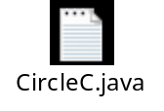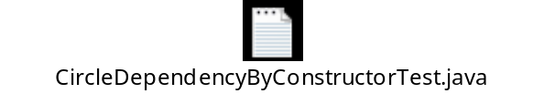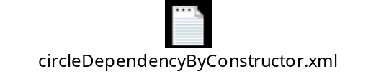
【SpringDemo01/basic/basic_03_3_circleDependency_1/*】

Setter循环依赖：
表示通过Setter注入方式构成的循环依赖。
对于Setter注入造成的循环依赖是通过Spring容器提前暴露刚完成构造器注入，但未完成其他步骤（如Setter注入）的Bean来完成的，而且只能解决单例作用域的Bean循环依赖。【即设置scope=“singleton”】

1）设置scope=“singleton”（Spring默认设置）
【1】配置文件：
<!-- Setter循环依赖 -->
<!-- 设置scope="singleton"可以解决循环依赖 -->

<bean id="circleA" class="basic.basic_03_3_cricleDependency_2.bean.CircleA" scope="singleton">
<property name="circleB" ref="circleB"></property>
</bean>
<bean id="circleB" class="basic.basic_03_3_cricleDependency_2.bean.CircleB" scope="singleton">
<property name="circleC" ref="circleC"></property>
</bean>
<bean id="circleC" class="basic.basic_03_3_cricleDependency_2.bean.CircleC" scope="singleton">
<property name="circleA" ref="circleA"></property>
</bean>
由测试结果可知，程序能够正常的创建Bean，为什么用这种方式不报错呢？首先来看下面的Setter方式的Bean实例化的图。
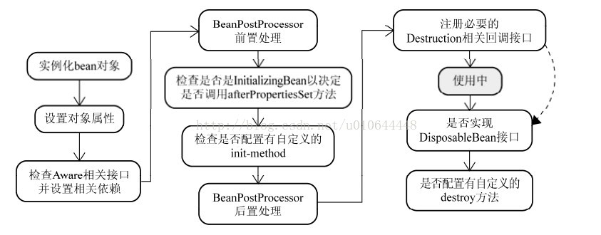
【2】解释：
如下代码所示，通过提前暴露一个单例工厂方法，从而使其他Bean能引用到该Bean
addSingletonFactory(beanName, new ObjectFactory() {
public Object getObject() throws BeansException {
return getEarlyBeanReference(beanName, mbd, bean);
}
});
具体步骤如下：
①Spring容器创建单例“CircleA”Bean，首先根据无参构造方法创建Bean，并暴露一个ObjectFactory用于返回一个提前暴露一个创建中的Bean，并将“circleA”标识符放到“当前创建Bean池”；然后进行setter注入“circleB”。
②Spring容器创建单例“CircleB”Bean，首先根据无参构造器创建Bean，并暴露一个ObjectFactory用于返回一个提前暴露一个创建中的Bean，将“circleB”标识符放到“当前创建Bean池”，然后进行setter注入“circleC”。
③Spring容器创建单例“CircleC”Bean，首先根据无参构造器创建Bean，并暴露一个ObjectFactory用于返回一个提前暴露一个创建中的Bean，并将“circleC”标识符放到“当前创建Bean池”，然后进行setter注入“circleA”；进行注入“circleA”时由于提前暴露了ObjectFactory工厂从而使它返回提前暴露一个创建中的Bean。
④最后再依赖注入“circleB”和“circleA”，完成依赖注入。
直白的说：就是Spring先是用构造实例化Bean对象 ，此时Spring会将这个实例化结束的对象放到一个Map中，并且Spring提供了获取这个未设置属性的实例化对象引用的方法，然后接着再实例化另外的Bean，而不是调用调用setter方法注入依赖。结合我们的实例来看，当Spring实例化了CircleA、CircleB、CircleC后，紧接着会去设置对象的属性，此时CircleA依赖CircleB，就会去Map中取出存在里面的单例StudentB对象，以此类推，不会出来循环的问题
【重点：先将所有Bean实例化，然后再依次注入依赖。】
【3】源码：
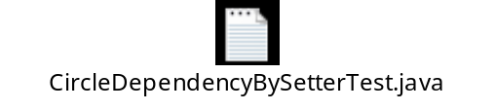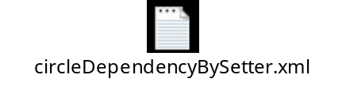
【SpringDemo01/basic/basic_03_3_circleDependency_2/*】

2）设置scope=“prototype”：
【1】配置文件：
<!-- Setter循环依赖 -->
<!-- 设置scope="prototype"无法解决循环依赖 -->

<bean id="circleA" class="basic.basic_03_3_cricleDependency_3.bean.CircleA" scope="prototype">
<property name="circleB" ref="circleB"></property>
</bean>
<bean id="circleB" class="basic.basic_03_3_cricleDependency_3.bean.CircleB" scope="prototype">
<property name="circleC" ref="circleC"></property>
</bean>
<bean id="circleC" class="basic.basic_03_3_cricleDependency_3.bean.CircleC" scope="prototype">
<property name="circleA" ref="circleA"></property>
</bean>
运行测试代码，会报异常，也是BeanCurrentlyInCreationException
【2】为什么设置scope=“singleton”能够注入依赖，而设置scope=“prototype”却报异常？
scope=“prototype”的意思是：每次请求，都创建一个实例对象。两者的区别是：有状态的Bean都使用prototype作用域，无状态的Bean一般都使用singleton单例作用域。
对于“prototype”作用域Bean，Spring容器无法完成依赖，因为“prototype”作用域的Bean，Spring容器不进行缓存，因此无法提前暴露一个创建中的Bean。
【3】源码：
【SpringDemo01/basic/basic_03_3_circleDependency_3/*】

